

Dokumentacja projektu
Przedmiot: Programowanie urządzeń mobilnych
Tytuł projektu:

Prowadzący: Wykonawca: Krzysztof Ryzak
Dr inż. Teresa Mroczek
Semestr, symbol kierunku i grupa: 5IID/TiM SP01

Rzeszów, 2023
- Opis koncepcji programu – lista wymagań
- Opis implementacji – opis struktury programu z opisem roli każdego z elementów
- Opis warstwy użytkowej z widokami ekranu
- Link do repozytorium z kodem źródłowym
- Materiały źródłowe
Zadanie 1.
Zdefiniuj dla każdego działu odpowiednie role, uprawnienia i użytkowników.

Tworzymy role dla każdego działu:
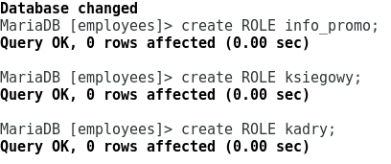

Następnie tworzymy użytkowników:
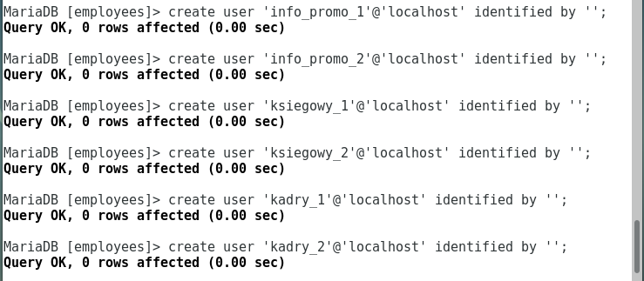

Zadanie 2.
Pracownikom działu ksiegowego dodaj uprawniania do modyfikacji i wprowadzania danych tabeli salaries.
Dodajemy pracownikom działu księgowego uprawnienia do modyfikacji na salaries.
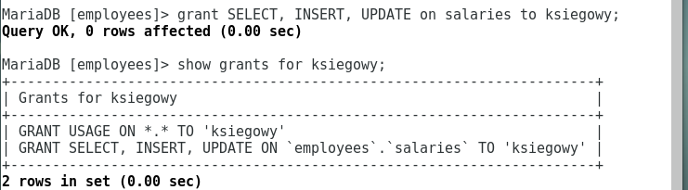

Zadanie 3.
Pracownikom działu kadrowego wprowadzania i modyfikacji danych w tabelach employees, dept_emp oraz departments.
